Quieren esconder esto:
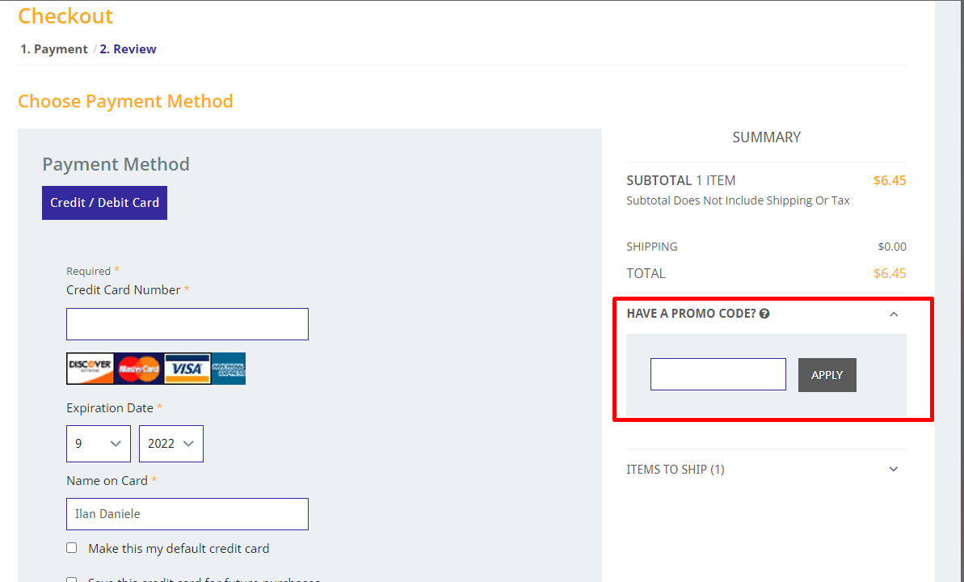

Setup>Company>Enable Features --> Transactions --> Suitepromotions y desactivo

No sirve, hacerlo por CSS

Creo una extension para las secciones de shopping y checkout, ya que en cart y checkout tengo que ocultar esto.

